** Πού είναι ο Άρης;**

**Ονοματεπώνυμο : … ……………………………………………………………………………………………**

**τ**

**T**



**1. Κυκλώνω όπου βλέπω Τ τ στις παρακάτω λεξούλες.**

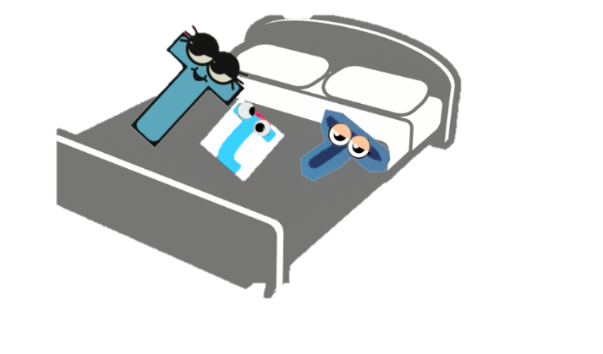

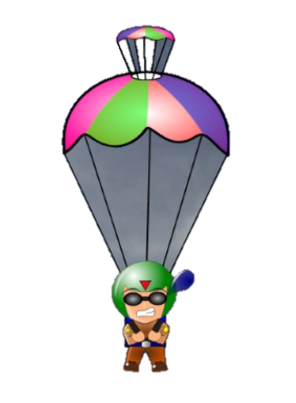

**αλεξίπτωτο**

**κρεβάτι**



**παγωτά**

**τρένο**



**τούρτα**

**τηλέφωνο**



**τα**

**τι**



**2. Κυκλώνω όπου βλέπω τα στις παρακάτω φωνούλες.**

**κα**

**τα**

**τι**

**τα**

**λά**

**δα**

**τα**

**ρα**

**πα**

**τα**

**τα**

**ξα**

**τα**

**θα**

**να**

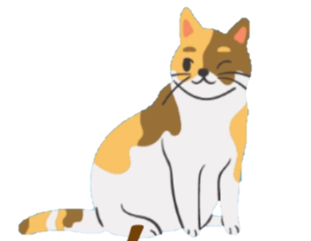**3. Κυκλώνω όπου βλέπω τα στις παρακάτω λεξούλες.**

**γ ά τ α**

**π α τ ά τ α**

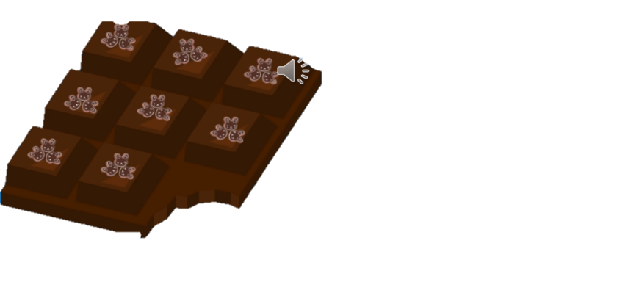



**σοκολάτα**

**τανάλια**

